ΑΠΟΛΥΤΗΡΙΕΣ ΕΞΕΤΑΣΕΙΣ Γ΄ ΤΑΞΗΣ ΗΜΕΡΗΣΙΟΥ ΕΝΙΑΙΟΥ ΛΥΚΕΙΟΥ
ΠΕΜΠΤΗ 9 ΙΟΥΝΙΟΥ 2005
ΧΗΜΕΙΑ ΘΕΤΙΚΗΣ ΚΑΤΕΥΘΥΝΣΗΣ

ΘΕΜΑ 1^{ο}

Για τις ερωτήσεις 1.1 - 1.4 να γράψετε στο τετράδιό σας τον αριθμό της ερώτησης και δίπλα το γράμμα που αντιστοιχεί στη σωστή απάντηση.
1.1. Ο μέγιστος αριθμός των ηλεκτρονίων που είναι δυνατόν να υπάρχουν σε ένα τροχιακό, είναι :
α. 2.
β. 14.
γ. 10.
δ. 6.

Μονάδες 5

1.2. Ποια από τις παρακάτω ηλεκτρονιακές δομές αποδίδει τη δομή ατόμου στοιχείου του τομέα s στη θεμελιώδη κατάσταση;
α . 1s² 2s² 2p⁶ 3s² 3p².
β . 1s² 2s² 2p⁶ 3s² 3p⁶ 4s¹ .
γ . 1s² 2s² 2p⁶ 3s² 3p⁶ 3d⁶ 4s² .
δ . 1s² 2s² 2p⁶ 3s² 3p⁶ 4s³ .

Μονάδες 5

1.3. Ποιo από τα παρακάτω αποτελεί συζυγές ζεύγος οξέος – βάσης , κατά Brönsted– Lowry;
α . HCN/CN ⁻
β . H₃O⁺ /OH ⁻
γ . H₂ CO₃ / CO${}_{3}^{2−}$
δ .NH${}_{4}^{+}$ / NH ${}_{2}^{−}$
Μονάδες 5.

1.4. Στο μόριο του CH₂ =CH-CH =CH₂ υπάρχουν :
α . 8 σ και 3 π δεσμοί .
β . 9 σ και 2 π δεσμοί .
γ . 10 σ και 1 π δεσμοί .
δ . 8 σ και 2 π δεσμοί .

Μονάδες 5

1.5. Να χαρακτηρίσετε τις προτάσεις που ακολουθούν , γράφοντας στο τετράδιό σας δίπλα στο γράμμα που αντιστοιχεί σε κάθε πρόταση , τη λέξη Σωστό αν η πρόταση είναι σωστή , ή Λάθος, αν η πρόταση είναι λανθασμένη.
α . Ο κβαντικός αριθμός του spin δεν συμμετέχει στη διαμόρφωση της τιμής της ενέργειας του ηλεκτρονίου , ούτε στον καθορισμό του τροχιακού .
β . Κατά την επικάλυψη p-p ατομικών τροχιακών προκύπτουν πάντοτε π δεσμοί .
γ . Κατά τον υβριδισμό ενός s και ενός p ατομικού τροχιακού προκύπτουν δύο sp υβριδικά τροχιακά .
δ . Όσο και αν αραιωθεί ένα ρυθμιστικό διάλυμα , το pH του παραμένει σταθερό .
ε . Το τροχιακό 1s και το τροχιακό 2s έχουν ίδιοσχήμα και ίδια ενέργεια .

Μονάδες 5

ΘΕΜΑ 2^{ο}

2.1. Δίνονται τα στοιχεία Cα και Sc.
α . Ποιες είναι οι ηλεκτρονιακές δομές των στοιχείων αυτών στη θεμελιώδη κατάσταση;
Μονάδες 2.
β . Ποιο από τα δύο αυτά στοιχεία έχει τη μικρότερη ενέργεια πρώτου ιοντισμού; (μονάδα 1) Να αιτιολογήσετε την απάντησή σας . (μονάδες 3)

Μονάδες 4
γ . Να γραφούν οι ηλεκτρονιακές δομές των ιόντων Cα${}^{2+}$ και Sc${}^{3+}$.

Μονάδες 2

2.2. Δίνονται τρία υδατικά διαλύματα ασθενούς οξέος ΗΑ:
Δ₁ συγκέντρωσης c1 και θερμοκρασίας 25⁰ C,
Δ₂ συγκέντρωσης c2 ( c2 > c1) και θερμοκρασίας 25⁰ C και
Δ₃ συγκέντρωσης c3 = c1 και θερμοκρασίας 45⁰ C.
Ο βαθμός ιοντισμού του οξέος ΗΑ στα παραπάνω διαλύματα είναι αντίστοιχα α₁, α₂ και α₃ όπου σε κάθε περίπτωση ο βαθμός ιοντισμού είναι μικρότερος από 0,1.
α . Σε ποιο από τα παραπάνω διαλύματα η σταθερά ιοντισμού Κa του οξέος ΗΑ έχει τη μεγαλύτερη τιμή; (μονάδα 1) Να αιτιολογήσετε την απάντησή σας. (μονάδες 3)

Μονάδες 4
β . Για τους βαθμούς ιοντισμού ισχύει :
1) α₁ < α₂ < α₃.
2) α₁ < α₃ < α₂.
3) α₂ < α₁ < α₃ .
4) α₃ < α₂ < α₁ .
Να επιλέξετε τη σωστή από τις παραπάνω σχέσεις .(μονάδες 2) Να αιτιολογήσετε την απάντησή σας . (μονάδες 4)
Μονάδες 6.

2.3. Από τις παρακάτω ενώσεις:
Βουτάνιο CΗ₃–CΗ₂–CΗ₂–CΗ₃
1 –Bουτίνιο CH₃–CH₂–C CH
1 – Βουτένιο CH₃–CH₂–CΗ =CΗ₂
2 – Βουτένιο CH₃–CH =CH-CH₃
α. ποιες μπορούν να αποχρωματίσουν διάλυμα Br₂/CCl₄;

Μονάδες 3
β. ποια αντιδρά με αμμωνιακό διάλυμα χλωριούχου χαλκού Ι (CuCl/NH₃);
Να γράψετε τη χημική εξίσωση της αντίδρασης .

Μονάδες 3

γ . ποια δίνει, με προσθήκη HCl, ένα μόνο προϊόν ;

Μονάδα 1

ΘEΜΑ 3^{ο}

Δίνεται το παρακάτω διάγραμμα χημικών μετατροπών:
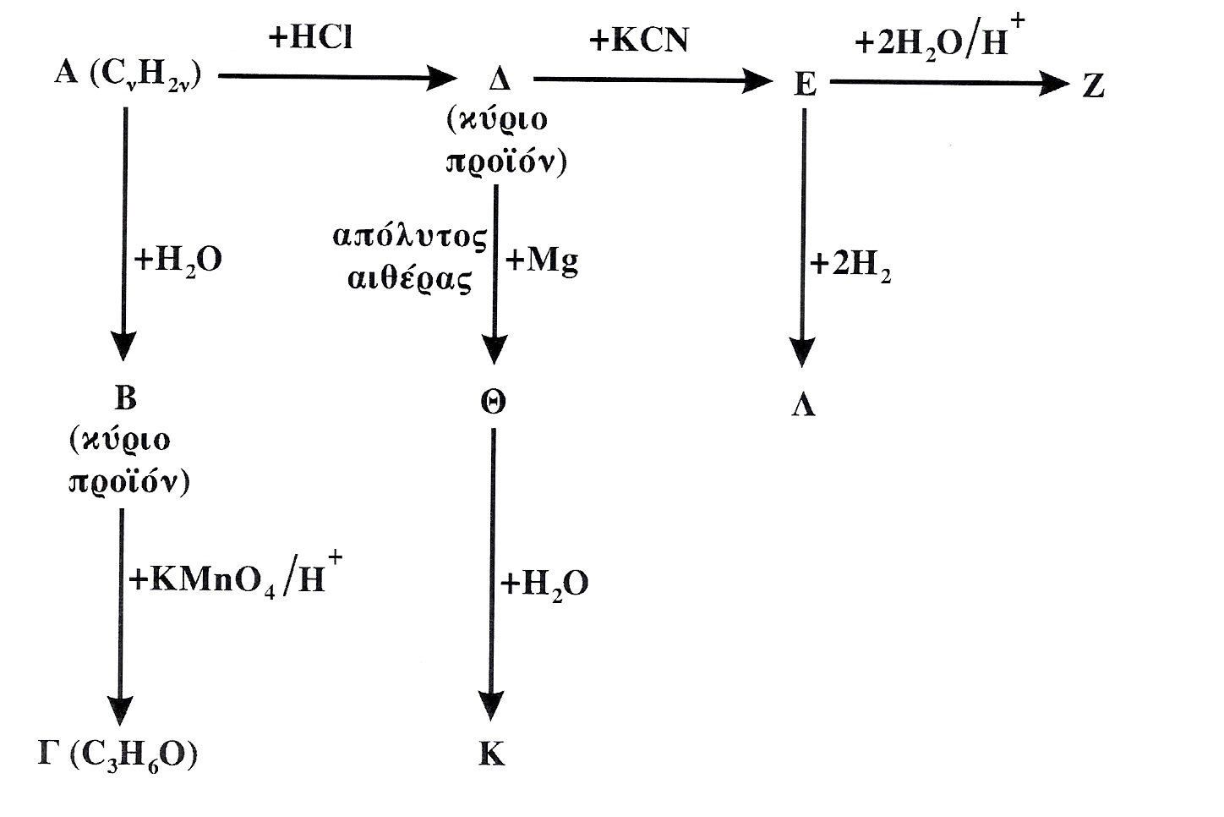
α . Να γράψετε τους συντακτικούς τύπους των οργανικών ενώσεων Α , B, Γ, Δ, Ε , Ζ , Θ , Κ και Λ .

Μονάδες 18
β . Ποιες από τις οργανικές ενώσεις B, Λ , Z έχουν , κατά Brönsted–Lowry, ιδιότητες οξέων και ποιες έχουν ιδιότητες βάσεων ;

Μονάδες 3
γ . 0,5 mol της οργανικής ένωσης Β προστίθενται σε 500 mL διαλύματος ΚΜ nΟ₄ 0,1 M οξινισμένου με Η₂ SΟ_{4.} Να γράψετε τη χημική εξίσωση της αντίδρασης που πραγματοποιείται , και να εξετάσετε αν θα αποχρωματισθεί το διάλυμα του KΜnΟ₄.

Μονάδες 4

ΘΕΜΑ 4^{ο}

Υδατικό διάλυμα (Δ₁) όγκου 600 mL περιέχει 13,8 g κορεσμένου μονοκαρβοξυλικού οξέος (RCOOH, όπου R = Cν Η_{2ν+1}, ν0). Ο βαθμός ιοντισμού του οξέος στο διάλυμα είναι α = 2 · 10⁻² και το διάλυμα έχει pH = 2.
4.1. α . Να υπολογίσετε τη σταθερά ιοντισμού Κa του οξέος RCOOH.

Μονάδες 4
β . Να βρείτε τον συντακτικό τύπο του οξέος RCOOH.

Μονάδες 4
4.2. Στο διάλυμα Δ₁ προστίθενται 750 mL υδατικού διαλύματος ΝαΟΗ 0,4 Μ . Το διάλυμα που προκύπτει , αραιώνεται σε τελικό όγκο 1,5 L (διάλυμα Δ₂). Να υπολογίσετε το pH του διαλύματος Δ₂.
Μονάδες 8.
4.3. Στο διάλυμα Δ₂ προστίθενται 0,15 mol HCl, χωρίς μεταβολή του όγκου του διαλύματος και προκύπτει διάλυμα Δ₃. Να υπολογίσετε τη συγκέντρωση των ιόντων Η₃Ο⁺ και RCOO⁻ . που περιέχονται στο διάλυμα Δ_{3.} Όλα τα διαλύματα βρίσκονται σε θ = 25^{ο} C, όπου Κw = 10⁻¹⁴ .
Δίνονται οι σχετικές ατομικές μάζες C:12, Η :1, Ο :16.
Για τη λύση του προβλήματος να χρησιμοποιηθούν οι γνωστές προσεγγίσεις .

Μονάδες 9

